🎨
小小艺术家
Little Artist
Day 1 · 艺术是表达
Art is Expression
姓名 Name: ____________________________
班级 Class: ____________________________
日期 Date: ____________________________

一、看图选择 / Multiple Choice (圈出正确答案)
看一看, 这是什么画？/ Look — what kind of painting is it?
第 1 题 / Question 1
📷 《蒙娜丽莎》Mona Lisa

这是什么画？ What kind of painting is this?
☐ A. 油画 Oil Painting ☐ B. 素描 Pencil Sketch ☐ C. 拼贴画 Collage

第 2 题 / Question 2
📷 铅笔画 — 小猫 / 苹果 Pencil drawing of a cat / apple

这是什么画？ What kind of painting is this?
☐ A. 水彩画 Watercolor ☐ B. 素描 Pencil Sketch ☐ C. 油画 Oil Painting

第 3 题 / Question 3
📷 颜色很淡、透明的花 Soft, transparent flowers

这是什么画？ What kind of painting is this?
☐ A. 水彩画 Watercolor ☐ B. 拼贴画 Collage ☐ C. 素描 Pencil Sketch

第 4 题 / Question 4
📷 《好饿的毛毛虫》风格 The Very Hungry Caterpillar style

这是什么画？ What kind of painting is this?
☐ A. 拼贴画 Collage ☐ B. 油画 Oil Painting ☐ C. 水墨画 Ink Painting

二、我的最爱 / My Favorite Art
👉 你最喜欢什么艺术？(可以选一个或多个) What is your favorite art form? (Pick one or more)
☐ 🎨 画画 Drawing ☐ 🎵 音乐 Music ☐ 💃 舞蹈 Dance
☐ 🎭 戏剧 Drama ☐ 🎬 电影 Film ☐ 🗿 雕塑 Sculpture
🎨 画一画 Draw your favorite art
👉 画你喜欢的艺术 (画画的你 / 跳舞 / 乐器 / 表演……都可以)
三、描一描
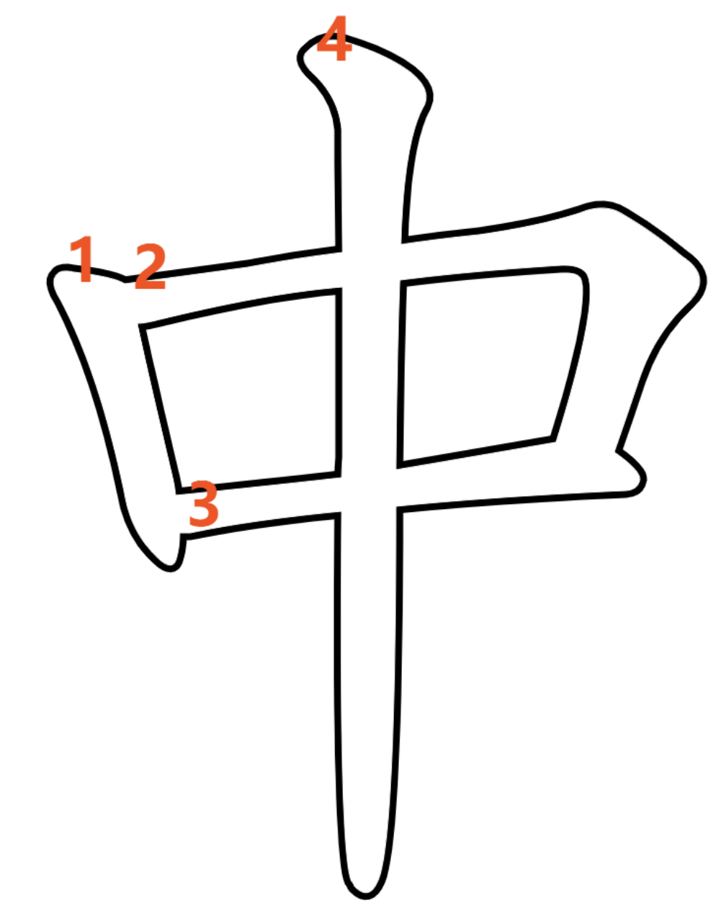

三、连一连 / Match (用线连起来)
👉 把中文词语和正确的英文/表情用一根线连起来。Draw a line from each Chinese word to its matching emoji + English.
开心 | 😡  angry
难过 | 😄  happy
生气 | 🎭  mood
喜欢 | 😢  sad
心情 | 😍  like / love

高Level练习纸
